

CONVENIO FONDO PARA LA EDUCACIÓN MEDIA MINISTERIO DE EDUCACIÓN NACIONAL

2020 - 2021







COMPETENCIAS CIUDADANAS

Grado Once

“Apuesta por una educación media con calidad y pertinencia para los jóvenes colombianos”

*Fortalecimiento de competencias básicas, ciudadanas y socioemocionales*

**Autor:** **William Farfán Moreno**

**Doctor en Ciencias políticas**

Revisador por: Juan Camilo Caro Daza

Profesional Especializado

Subdirección de Fomento de Competencias

Dirección de Calidad de Educación Preescolar, Básica y Media

Ministerio de Educación Nacional

Bogotá D.C.

Febrero 2021

En alianza con:



Ministerio de educación nacional

**María Victoria Agudelo González**

Ministra de Educación Nacional

**Constanza Liliana Alarcón Parraga**

Viceministra de Educación Preescolar, Básica y Media.

**Danit María Torres Fuentes**

Directora de Fortalecimiento a la Gestión Territorial

**Olga Lucia Sánchez**

Asesora Viceministerio de Preescolar Básica y Media.

**Norma Constanza Camargo**

Profesional Especializado.

**Revisado por equipo de profesionales de la subdirección de referentes del ministerio de educación nacional:**

Ciencias naturales:

**Liliana Trujillo Ayerbe**

Profesional Especializada

Subdirección de Referentes y Evaluación de la Calidad Educativa

Dirección de Calidad de Educación Preescolar, Básica y Media

Ministerio de Educación Nacional

Lenguaje

**Yurlenis Andrea Vera Diettes**

Subdirección de Referentes y Evaluación de la Calidad Educativa

Dirección de Calidad de Educación Preescolar, Básica y Media

Ministerio de Educación Nacional

Matemáticas

**Isaac Lima Díaz**

Subdirección de Referentes y Evaluación de la Calidad Educativa

Dirección de Calidad de Educación Preescolar, Básica y Media

Ministerio de Educación Nacional

Ciudadanas

**Juan Camilo Caro Daza**

Profesional Especializado

Subdirección de Fomento de Competencias

Dirección de Calidad de Educación Preescolar, Básica y Media

Ministerio de Educación Nacional

Socioemocionales

**Juan Camilo Caro Daza**

Profesional Especializado

Subdirección de Fomento de Competencias

Dirección de Calidad de Educación Preescolar, Básica y Media

Ministerio de Educación Nacional

Alianza Universidad de La Salle - Universidad Pedagógica y Tecnología de Colombia – Universidad Antonio Nariño

Dirección

**Hno. Niky Alexander Murcia Suárez**

Rector Universidad de La Salle

Autores

Matemáticas

**Yazmín Adriana Gómez Clavijo**

PhD. En Educación con especialidad en Mediaciones Pedagógicas

Ciencias Naturales

**Over Rozo Dueñas**

Licenciado en Biología, Magister en

Docencia de la Química

Doctor en Educación

Competencias ciudadanas

**William Farfán Moreno**

Filósofo, Magister en Filosofía

Doctor en Ciencia Política

Lenguaje

**Gabriel Enrique Rodríguez Mendoza**

Licenciado en ciencias de la Educación

Maestría en Ciencias de la Información y Administración del Conocimiento.

Competencias Socioemocionales

**Mónica Montaño**

Psicóloga

Magister en docencia.

**Milton Molano Camargo**

Licenciado, Magister en educación

Doctor en educación y sociedad

Director de planeación estratégica –

Universidad de La Salle

Comité gerencial

**Diana Jannette Peralta**

Líder de Convenio

**Milton Molano Camargo**

Líder pedagógico

Director de planeación estratégica

– Universidad de La Salle

**Cecilia del Pilar Calvo Robayo**

Coordinadora logística y administrativa

Directora Extensión y educación continuada

Presentación

En el marco del Convenio interadministrativo 267 de 2006 suscrito entre el Ministerio de Educación Nacional y el ICETEX, se realizó la convocatoria para proyectos del Fondo de Fomento a la Educación Media -2021, con el fin de ofrecer acompañamiento a las instituciones educativas oficiales para el mejoramiento de la calidad en la educación media, como parte de la estrategia “Apuesta por una educación media con calidad y pertinencia para los jóvenes colombianos”, derivando en la suscripción de la alianza de las Universidades de La Salle, Pedagógica y Tecnológica de Colombia y Antonio Nariño, en convenio con las Secretarías de Educación de Nariño, Valle del Cauca, Cundinamarca, Boyacá, Meta, Casanare, Norte de Santander y Santander. Como resultado se produce este material que busca aportar herramientas de fácil aplicación para los profesores de educación media que todos los días trabajan en los establecimientos educativos por una educación de excelencia a través del fortalecimiento de las competencias básicas, ciudadanas y socio emocionales, en un país en el que la educación se ha convertido en un medio de transformación y ascenso social y para romper el círculo vicioso de la inequidad y la falta de oportunidades.

Este material, que abarca propuestas para las áreas de matemáticas, ciencias naturales, lenguaje, además de las competencias ciudadanas y competencias socio emocionales, cumple con cinco criterios de un recurso didáctico de calidad:

* **COHERENTE.** Con el enfoque pedagógico, en este caso, de desarrollo de competencias como conocimientos situados y actuados que permiten el desarrollo de problemas en contexto. Razón por la cual están estructurados en tres momentos: una fase preactiva, o de exploración de saberes previos, que permite conectar con la experiencia del estudiante, una fase interactiva que plantea una red de teorías, categorías o conceptos que se relacionan con los saberes previos y una fase postactiva que le permite al estudiante demostrar que ha comprendido (Stone, 2003).
* **CLARO.** Utiliza un lenguaje, sencillo, accesible, agradable, fácil de leer, que permite comprender las orientaciones y muestra la ruta que se debe seguir para el logro de los aprendizajes propuestos.
* **CONTEMPORÁNEO.** Cada uno de los módulos identifica los Objetivos de Desarrollo Sostenible con los cuales se articula. Los contenidos y actividades están en función de la política mundial que da sentido a un aprendizaje en un mundo que necesita de ciudadanos conscientes y comprometidos con el cuidado de la casa común.
* **CONTEXTUALIZADO.** Los módulos acuden a situaciones cercanas a los estudiantes, para su elaboración se han escuchado a los profesores de educación media de las instituciones educativas focalizadas, y recogen entonces las realidades cotidianas en los ejemplos y situaciones utilizadas para dar contexto a las mediaciones del aprendizaje.
* **CONECTADO.** El material hace parte de una estrategia integral del Ministerio de Educación Nacional que se articula a procesos de formación docente, a trabajo con los estudiantes que se vincula al desarrollo de una aplicación digital que les permitirá aprender mientras juegan. Todo esto en el marco del fortalecimiento de la educación media propuesto por Plan Nacional de Desarrollo 2018 - 2022 “Pacto por Colombia”.

*Esperamos que este material sea bien aprovechado y sirva de orientación para la elaboración de otras estrategias que aporten al gran reto de una educación media que impulse las trayectorias educativas completas de nuestros jóvenes y adolescentes.*

Equipo pedagógico del convenio Universidad de La Salle, Universidad Pedagógica y Tecnológica de Colombia, Universidad Antonio Nariño.

Revisado por: equipo de profesionales de la subdirección de referentes del Ministerio de Educación Nacional

Tabla de Contenido

Presentación del módulo 8

Estándares básicos de competencias que se privilegian 10

Articulación con los Objetivos de Desarrollo Sostenible 14

Rol del docente 15

Rol del estudiante 16

Fase preactiva o de exploración de saberes previos 17

Fase interactiva 23

Fase postactiva o de aplicación 34

Bibliografía 38



Presentación general del módulo

Según la Constitución Política de 1991, uno de los principios fundamentales de Colombia es su modelo estatal: un Estado Social de Derecho (artículo 1). En muchas ocasiones, cuando se vulneran derechos fundamentales en diferentes Estados, se acude a la frase como “se está violando el Estado Social de derecho”. Sin embargo, a pesar de que pueda ser cierta esta expresión, es necesario conocer el modelo de Estado social de derecho, su aplicación en Colombia y qué tipos de conductas pondrían en riesgo dicho modelo.

De este modo, se puede decir que lo que garantiza la existencia de una democracia respetuosa y garante de los derechos humanos y fundamentales de todos los ciudadanos es la capacidad que tienen las leyes para regular, no solo a las personas u organizaciones de la sociedad, sino al poder del Estado. Por otra parte, el ordenamiento jurídico propio del Estado de Derecho y definido en la Constitución política de Colombia de 1991, permite a las personas ejercer su ciudadanía y establecer relaciones dirigidas a la búsqueda del bien común. El Estado de derecho surge precisamente como una manera de poner límites al poder del Estado, como respuesta de aquellos Estados del siglo XVI en el que su poder sobrepasaba los límites y se convertían en regímenes despóticos. En este caso, con las leyes, el Estado estaría supeditado a ellas (establecidas en la Constitución) y todos deberían actuar bajo esos parámetros. En otras palabras, la Constitución, al ser la razón pública, se convierte en el mejor mecanismo para proteger derechos fundamentales.

Es la Constitución la que nos garantiza que se protejan y se promuevan nuestros derechos y, cuando entran en conflicto, deberá prevalecer el bien común sobre el particular.

En este sentido, el presente módulo se enfoca en el desarrollo de conocimientos y actitudes frente al fortalecimiento de las instituciones democráticas del Estado, la resolución de conflictos y el respeto por la pluralidad y la diversidad. Todo esto en su conjunto, permite aportar a la construcción de espacios de convivencia y paz en nuestros entornos.

Por último, vale destacar que varios de los momentos en lo que se desarrolla el presente módulo, contribuyen al fortalecimiento tanto de las competencias básicas (científicas, comunicativas, matemáticas y ciudadanas) como de algunas competencias socioemocionales, que permiten “a las personas conocerse mejor a sí mismas, manejar sus emociones, trazarse metas y avanzar hacia ellas, construir mejores relaciones con los demás, tomar decisiones responsables en su vida, disminuir la agresión y aumentar la satisfacción con su vida” (MEN, 2017, p.5).

Estándares básicos que se priorizan

|  |  |
| --- | --- |
| Grupo de estándares: convivencia y paz | |
| Estándar general: participo constructivamente en iniciativas o proyectos a favor de la no-violencia en el nivel local o global. | |
| Estándares específicos | Tipo de competencia |
| Contribuyo a que los conflictos entre personas y entre grupos se manejen de manera pacífica y constructiva mediante la aplicación de estrategias basadas en el diálogo y la negociación. | Competencias integradoras |
| Utilizo distintas formas de expresión para promover y defender los derechos humanos en mi contexto escolar y comunitario. | Competencias comunicativas |
| Analizo críticamente las decisiones, acciones u omisiones que se toman en el ámbito nacional o internacional y que pueden generar conflictos o afectar los derechos humanos. | Competencias cognitivas |
| Analizo críticamente la situación de los derechos humanos en Colombia y en el mundo y propongo alternativas para su promoción y defensa. | Competencias cognitivas e integradoras |
| Manifiesto indignación (dolor, rabia, rechazo) de manera pacífica ante el sufrimiento de grupos o naciones que están involucradas en confrontaciones violentas. | Competencias emocionales |
| Valoro positivamente las normas constitucionales que hacen posible la preservación de las diferencias culturales y políticas, y que regulan nuestra convivencia. | Competencias cognitivas y conocimientos |
| Comprendo que, para garantizar la convivencia, el Estado debe contar con el monopolio de la administración de justicia y del uso de la fuerza, y que la sociedad civil debe hacerle seguimiento crítico, para evitar abusos. | Conocimientos |
| Conozco las instancias y sé usar los mecanismos jurídicos ordinarios y alternativos para la resolución pacífica de conflictos: justicia ordinaria, jueces de paz, centros de conciliación, comisarías de familia; negociación, mediación, arbitramento. | Conocimientos |
| Identifico dilemas de la vida en las que entran en conflicto el bien general y el bien particular; analizo opciones de solución, considerando sus aspectos positivos y negativos. | Competencias cognitivas |
| Argumento y debato sobre dilemas de la vida en los que entran en conflicto el bien general y el bien particular, reconociendo los mejores argumentos, así sean distintos a los míos. | Competencias comunicativas |
| Conozco y respeto las normas de tránsito. | Conocimientos y competencias integradoras |
| Comprendo la importancia de la defensa del medio ambiente, tanto en el nivel local como global, y participo en iniciativas a su favor. | Conocimientos y competencias integradoras |

|  |  |
| --- | --- |
| **Grupo de estándares: participación y responsabilidad democrática** | |
| Estándar general: conozco y sé usar los mecanismos constitucionales de participación que permiten expresar mis opiniones y participar en la toma de decisiones políticas tanto a nivel local como a nivel nacional | |
| Estándares específicos | Tipo de competencia |
| Comprendo que en un Estado de Derecho las personas podemos participar en la creación o transformación de las leyes y que éstas se aplican a todos y todas por igual. | Conocimientos |
| Conozco los principios básicos del Derecho Internacional Humanitario (por ejemplo, la protección a la sociedad civil en un conflicto armado). | Conocimientos |
| Analizo críticamente el sentido de las leyes y comprendo la importancia de cumplirlas, así no comparta alguna de ellas. | Competencias cognitivas e integradoras |
| Analizo críticamente y debato con argumentos y evidencias sobre hechos ocurridos a nivel local, nacional y mundial, y comprendo las consecuencias que estos pueden tener sobre mi propia vida. | Competencias cognitivas y comunicativas |
| Expreso empatía ante grupos o personas cuyos derechos han sido vulnerados (por ejemplo, en situaciones de desplazamiento) y propongo acciones solidarias para con ellos. | Competencias emocionales e integradoras |
| Participo en manifestaciones pacíficas de rechazo o solidaridad ante situaciones de desventaja social, económica o de salud que vive la gente de mi región o mi país. | Competencias integradoras |
| Participo en iniciativas políticas democráticas en mi medio escolar o localidad. | Competencias integradoras |
| Comprendo qué es un bien público y participo en acciones que velan por su buen uso, tanto en la comunidad escolar, como en mi municipio. | Conocimientos y competencias integradoras |
| Comprendo que cuando se actúa en forma corrupta y se usan los bienes públicos para beneficio personal, se afectan todos los miembros de la sociedad. | Conocimientos |

|  |  |
| --- | --- |
| Grupo de estándares: pluralidad, identidad y valoración de las diferencias | |
| Estándar general: Expreso rechazo ante toda forma de discriminación o exclusión social y hago uso de los mecanismos democráticos para la superación de la discriminación y el respeto a la diversidad. | |
| Estándares específicos | Tipo de competencia |
| Construyo una posición crítica frente a las situaciones de discriminación y exclusión social que resultan de las relaciones desiguales entre personas, culturas y naciones. | Competencias cognitivas |
| Reconozco las situaciones de discriminación y exclusión más agudas que se presentan ahora, o se presentaron en el pasado, tanto en el orden nacional como en el internacional; las relaciono con las discriminaciones que observo en mi vida cotidiana. | Conocimientos y competencias cognitivas |
| Comprendo que el respeto por la diferencia no significa aceptar que otras personas o grupos vulneren derechos humanos o normas constitucionales. | Competencias cognitivas |
| Identifico prejuicios, estereotipos y emociones que me dificultan sentir empatía por algunas personas o grupos y exploro caminos para superarlos. | Competencias cognitivas y emocionales |
| Identifico y analizo dilemas de la vida en los que los valores de distintas culturas o grupos sociales entran en conflicto y exploro distintas opciones de solución, considerando sus aspectos positivos y negativos. | Competencias cognitivas y comunicativas |
| Argumento y debato dilemas de la vida en los que los valores de distintas culturas o grupos sociales entran en conflicto; reconozco los mejores argumentos, así no coincidan con los míos. | Competencias cognitivas y comunicativas |

Articulación con los Objetivos de Desarrollo

1. Proteger, restaurar y promover la utilización sostenible de los ecosistemas terrestres, gestionar de manera sostenible los bosques, combatir la desertificación, detener y revertir la degradación de la tierra, frenar la pérdida de diversidad biológica y por esta vía contribuir con la mitigación de los efectos del cambio climático.
2. Promover sociedades pacíficas e inclusivas para el desarrollo sostenible, facilitar acceso a la justicia para todos y crear instituciones eficaces, responsables e inclusivas a todos los niveles.

Rol del profesor

Apreciado profesor:

El papel que desempeñará en el desarrollo del módulo de competencias ciudadanas es la de ser orientador de cada una de las actividades, pero también de las discusiones y las aclaraciones conceptuales requeridas en el proceso de enseñanza y aprendizajes de los estudiantes.

El módulo está dividido en tres partes: preactiva, interactiva y postactiva. En la primera parte encontrará una serie de actividades que fácilmente podrá orientar, como sopa de letras, crucigrama, relacionamiento de conceptos y definiciones que permitirán, desde los preconceptos, delimitarlos epistemológicamente.

En la fase interactiva, habrá actividades que requieren de la lectura crítica por parte de los estudiantes y una organización de trabajos en subgrupos como lecturas con preguntas abiertas y para debatir, dilemas éticos y el desarrollo de una cartografía social, clave para el trabajo de la fase final. En este tipo de actividades en los debates que surjan es imprescindible que oriente a los estudiantes desde su idoneidad y experticia para que el proceso de aprendizaje sea un éxito.

Al final, en la parte postactiva del módulo, se encuentra la posibilidad de orientar la creación de un proyecto elaborado por el grupo de estudiantes. Se sugiere revisar las indicaciones allí dadas para que sigan el paso a paso de la elaboración de un proyecto que permita solucionar un problema de la comunidad. Aquí los estudiantes, como en todo el módulo, son los protagonistas y es el resultado de todo el proceso de aprendizaje y enseñanza que se trabaja en el módulo.

Por último, habrá una fase de evaluación que se hará mediante preguntas tipo prueba SABER 11. El objetivo no es solo saber cuál es la respuesta correcta, sino la de analizar, junto con los estudiantes el contexto y las respuestas de la pregunta.

Rol del estudiante

Apreciado estudiante:

¡Usted es el protagonista de su aprendizaje! El objetivo de este módulo es que logre fortalecer las competencias básicas y socioemocionales mediante las competencias ciudadanas. Aquí su profesor es un orientador de su proceso de aprendizaje, es el guía que le permitirá potenciar cada una de sus habilidades y conocimientos.

En este orden, el módulo pretende ofrecer herramientas pedagógicas y didácticas que le permitan conocer y comprender cómo funciona una sociedad regulada por una Constitución en un régimen político democrático, de tal manera que en el momento de tomar decisiones que puedan afectar a los otros, estén cobijadas bajo el marco de la ley y de la ética y, de esta manera, promover la convivencia, la tolerancia y la construcción de la paz.

El módulo está diseñado para que sus actividades se hagan en trabajo de equipo. Esto no tiene otro propósito que el de hacer hincapié en que la formación ciudadana no se logra de manera aislada, sino que sus cimientos están en el reconocimiento de una sociedad plural, diversa y regida por leyes. En la capacidad de escuchar al otro como un primer acto ético de la comunicación es que se logra construir una sociedad justa, equitativa y en paz.

Fase preactiva o de exploración de saberes previos

**Un debate sobre la construcción del Puerto de Tribugá**

A continuación, vas a encontrar dos posturas sobre la construcción del Puerto de Tribugá en el departamento del Chocó. Te invito a leerlos y al final responder algunas preguntas:

**Postura 1:**

“Desde hace décadas se viene explorando la posibilidad de la construcción del Puerto de Tribugá, un proyecto que actualmente tiene en la mira al municipio de Nuquí, perteneciente al departamento del Chocó, lugar donde se desarrollaría esta mega obra, que no solo obedece a un puerto de aguas profundas, sino a un paquete de obras que le cambiaría no solo la cara a la región, sino a todo un país.

Para la Junta Directiva del ente cameral, con este proyecto, que se desarrollará por primera vez en el país, bajo el concepto de “Ciudad Puerto” no sólo se brindarán alternativas económicas adicionales para la población, sino que se potencializarán los sectores turístico, pesquero y agrícola, actual base de la subsistencia de la población Nuquiseña, que tanto se ha visto afectada por los bajos ingresos económicos en temporadas bajas, las cuales corresponden, a casi el 75% del año. Adicionalmente, alrededor del Puerto se desarrollarán diferentes Zonas Francas, a saber: Portuaria, Multiempresarial, la zona de equipamientos de servicios públicos y otros desarrollos de infraestructura industrial y logística, orientados a facilitar al sector empresarial regional y nacional, la comercialización de bienes y servicios con destino a los mercados del Pacífico. El proyecto fortalecerá los 3 renglones económicos de Nuquí: turístico, agrícola y pesquero. Se propiciará la construcción de infraestructura turística (incluye muelle), ofrecerá una cadena de frío a los pescadores para su pos cosecha, se tendrán instalaciones en la Zona Franca para darle valor agregado a los productos de la pesca con visión exportadora, así como a productos agrícolas.

Por otro lado, los empleos directos del Puerto, el tren y la vía serán de aproximadamente 3.400 puestos de trabajo entre Supervisores, Auxiliares, Técnicos, Operarios, Especialistas, y 10.200 empleos indirectos. Del mismo modo, la Zona Franca multiempresarial tanto en Nuquí como en Quibdó, generará alrededor de 500 empleos directos y 1.500 empleos indirectos en sectores agroindustriales de exportación, madera, frigoríficos porcícolas y avícolas, logística, transporte, bodegas, entre otros; además, propiciará el establecimiento de empresas de servicios públicos de aseo, disposición final, energía, y otros servicios propios de una ciudad puerto […]”.

Fuente: Cámara de Comercio del Chocó (sf). Puerto de Tribugá: sostenibilidad ambiental y desarrollo económico, no son expresiones antagónicas sino compatibles. [*https://www.camarachoco.org.co/noticias/puerto-de-tribuga-sostenibilidad-ambiental-y-desarrollo-economico-no-son-expresiones-antagonicas-sino-compatibles*](https://www.camarachoco.org.co/noticias/puerto-de-tribuga-sostenibilidad-ambiental-y-desarrollo-economico-no-son-expresiones-antagonicas-sino-compatibles)

**Postura 2:**

Catalina Ortiz, Representante a la Cámara por el partido Verde advierte "de graves daños ambientales" si se construye el Puerto de Tribugá en el Chocó, tal como se aprobó en el Plan Nacional de Desarrollo.

"Varios partidos políticos hemos fijado nuestra posición en contra de que se construya Puerto Tribugá, un puerto planeado de aguas profundas en el norte del Pacífico, concretamente en Chocó. Para hacer esta obra, es necesario hacer una carretera en medio de la selva pasando por la Serranía del Baudó, habría que destruir la mitad del manglar de Chocó y acabar con la visita de 1.500 ballenas al año", aseguró.

Para Ortiz, el país no necesita la construcción de este puerto, dada que "es mucho más eficiente invertir en el puerto actual de Buenaventura, incluso en los demás puertos que tiene Colombia que hacer uno nuevo".

La representante a la Cámara aseguró que el argumento del Gobierno estuvo en que el país necesita construir ese puerto.

"Son argumentos muy pobres porque la capacidad instalada de los puertos en Colombia es de 440 millones de toneladas y no la estamos usando en su totalidad. Buenaventura solo usa el 75% de la capacidad instalada, por ejemplo", indicó.

Las carreteras que pretende construir el Gobierno para realizar el puerto, conectarían al municipio de Las Ánimas en Chocó con Pereira y Las Ánimas hasta Nuquí.

"Es una carretera con un enorme impacto ambiental que además tiene un enorme costo económico. No entiendo cuál es el capricho del Gobierno en construir este puerto", indicó.

Morales C. (02 Mayo 2019). RCN Radio. Advierten grave daño ambiental si se construye Puerto Tribugá (Chocó). [*https://www.rcnradio.com/colombia/pacifico/advierten-grave-dano-ambiental-si-se-construye-puerto-tribuga-choco*](https://www.rcnradio.com/colombia/pacifico/advierten-grave-dano-ambiental-si-se-construye-puerto-tribuga-choco)

**Preguntas para debatir en grupo:**

Con la orientación del profesor, es importante resolver las preguntas que se formulan a continuación. La clave del siguiente ejercicio es que se pueda identificar el conflicto, los actores que se verían afectados y las posibles alternativas de solución que favorezcan finalmente, a los intereses generales. No obstante, antes de responder a la pregunta número 4, se ve la necesidad que, frente a las dos posturas diametralmente opuestas en sus determinaciones, se consulte otro tipo de informaciones de carácter investigativos (artículos académicos o de investigación, estudios de técnicos, tesis de grado, blogs, entre otros) que permitan tomar decisiones basados en ellos y no exclusivamente sobre las dos informaciones de las lecturas que están en el presente módulo.

1. Identifiquen, de cada postura, los principales argumentos utilizados por los actores.
2. ¿Cuál es el conflicto que se identifican en estas dos posturas?
3. Enumeren y justifiquen qué actores pueden hacer parte o verse afectados por cualquiera de las decisiones que se puedan tomar sobre la construcción del puerto.
4. Si ustedes fueran los actores que tuvieran que tomar decisiones, ¿qué decisión tomarían? Para la discusión de esta pregunta es necesario tener en cuenta las discusiones de las preguntas anteriores:
5. Los argumentos del otro
6. Qué tipo de conflictos de intereses pueden entrar frente a la construcción del puerto.
7. Los actores que podrían verse afectados.
8. Cuál sería el mejor camino para solucionar el conflicto de intereses.
9. ¿Consideran que la construcción o no construcción del puerto estaría vulnerando algunos derechos fundamentales de las comunidades asentadas en el departamento del Chocó? Respondan con lluvias de ideas del grupo con ayuda de la siguiente tabla:

|  |  |
| --- | --- |
| **Posibles derechos fundamentales vulnerados** | |
| Construcción del Puerto de Tribugá | No construcción del Puerto de Tribugá |
| 1. | 1. |
| 2. | 2. |
| 3. | 3. |

1. De acuerdo con la tabla que resolvieron, ¿cuáles derechos tienen mayor peso o prioridad sobre los otros? Indiquen por qué creen que son esos derechos y escriban su argumento

**Sopa de letras sobre Estado social de derecho.**

A través de la siguiente sopa de letras, van a identificar los conceptos fundamentales relacionados con el Estado Social de Derecho para entender mejor este importante concepto que es fundamental para comprender la democracia colombiana y su modelo de Estado. Las palabras a encontrar son las siguientes:

|  |  |
| --- | --- |
| **Palabras a encontrar** | |
| Ciudadanía | República |
| Dculturales (Derechos culturales) | Derecho |
| Dsociales (Derechos sociales) | Constitución |
| Deconómicos (Derechos económicos) | Estado |
| Dignidadhumana | Pluralismo |
| Dfundamentales (Derechos fundamentales) | Dcolectivos (Derechos colectivos) |
| Dambienatales (Derechos ambientales) |  |

**Estado Social de Derecho**



**Preconceptos**

En subgrupos, inferir su definición sin acudir a diccionarios. Luego, mediante un ejercicio grupal, se compartirán las definiciones y entre todos, con orientación del docente, se llegará a la definición de los conceptos.

1. Estado
2. Derecho
3. Constitución
4. Ciudadanía
5. Dignidad humana
6. República
7. Pluralismo
8. Derechos culturales
9. Derechos sociales
10. Derechos económicos
11. Derechos fundamentales
12. Derechos colectivos
13. Derechos ambientales.

Fase interactiva

**El Estado Social de Derecho**

*Características del Estado Social de Derecho:*

1. El Estado Social de Derecho es una forma de ponerle límites al poder de quienes nos gobiernan. El límite del poder es el derecho que, no es otra cosa, que nuestra Constitución Política. No obstante, esa no es la única función del Estado. Además de poner límites al poder del Estado – para evitar cualquier tipo de arbitrariedad o acciones despóticas contra la ciudadanía – el Estado debe proteger y garantizar los derechos fundamentales y los derechos humanos, además, también promoverlos con políticas públicas enfocadas en construir unas nuevas relaciones con el ambiente bajo unos principios de justicia y equidad, y unos valores políticos fundamentales como la protección de la vida, la prevalencia del interés general sobre el particular, la cooperación, la protección de las riquezas culturales y naturales, la dignidad humana y la participación ciudadana
2. Con el Estado Social de Derecho se garantiza que todos los ciudadanos y las ramas del poder público (legislativo, ejecutivo y judicial) estén supeditados a la norma de normas, es decir, a la Constitución Política.
3. En el Estado Social de Derecho, la función del Estado no solo es proteger sino también promover los derechos económicos, sociales, culturales, colectivos y del ambiente consagrados en la constitución.
4. El Estado Social de Derecho se entiende como un sistema en la cual la sociedad participa activamente en la recepción de bienes y servicios y en la formación de la voluntad general del Estado mediante la formulación de políticas distributivas y otras prestaciones estatales.
5. El fin, con el Estados Social de Derecho, es que los ciudadanos cuenten con los mínimos vitales que les permita ejercer sus libertades públicas.
6. En el Estado Social de Derecho, lo social es el establecimiento de la oportunidad de libre desarrollo del ciudadano en la sociedad.

*El Estado Social de Derecho en Colombia*

El artículo 1 de la Constitución Política de Colombia dice lo siguiente: “Colombia es un Estado social de derecho, organizado en forma de República unitaria, descentralizada, con autonomía de sus entidades territoriales, democrática, participativa y pluralista, fundada en el respeto de la dignidad humana, en el trabajo y la solidaridad de las personas que la integran y en la prevalencia del interés general”.

Como se puede leer en el artículo 1, el respeto a la dignidad humana está en el centro del Estado Social de Derecho en Colombia. Por lo tanto, cualquier acción u omisión por parte del Estado, individuos u organizaciones que desprecie o atente contra la dignidad humana es una afrenta contra el Estado Social de Derecho y, por ende, contra los derechos fundamentales y los derechos humanos.

*Taller:* para poner en contexto la importancia del Estado Social de Derecho, se propone leer y luego discutir la siguiente Sentencia de la Corte Constitucional. Pero antes de eso, se les invita que, con orientación del docente, consulten dos cosas importantes:

1. ¿Qué es y cuál es la función de la Corte Constitucional en Colombia?
2. ¿Cuál es la finalidad de las Sentencias de la Corte Constitucional?

A continuación se propone leer la Sentencia de Tutela T-154/13sobre la protección de derechos colectivos ([*https://www.corteconstitucional.gov.co/relatoria/2013/T-154-13.htm*](https://www.corteconstitucional.gov.co/relatoria/2013/T-154-13.htm)) y sobre eso trabajar un taller-proyecto grupal.

Preguntas:

1. ¿Qué tipo de derechos fundamentales se están analizando en la Sentencia?
2. Identifiquen el conflicto que se describe en la Sentencia

En la Sentencia el Magistrado utiliza una serie de argumentos para basar su decisión del fallo. De una manera sintética y en subgrupos, debatan y expongan los argumentos jurídicos, éticos e históricos-sociológicos completando la siguiente matriz (cada idea entre dos y tres líneas) para que después se puedan socializar en el grupo:

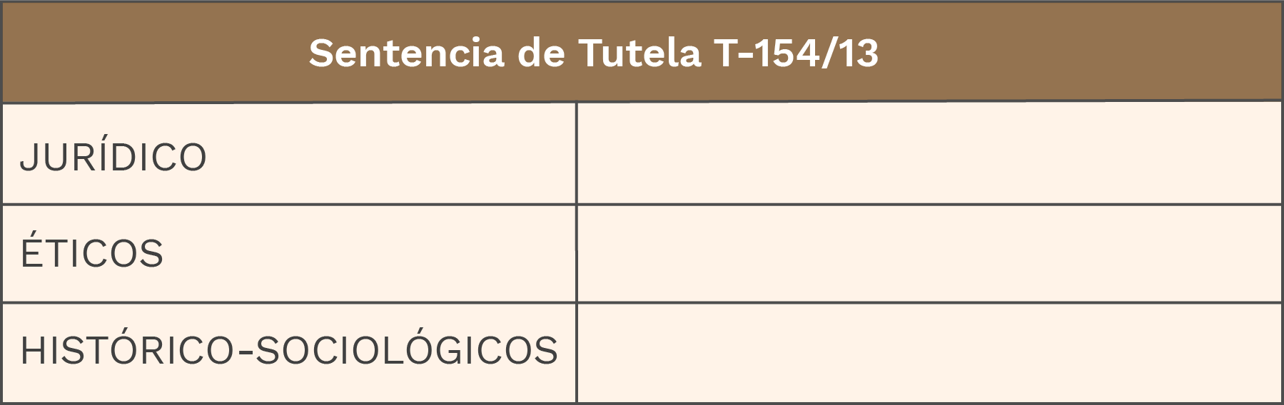

Posterior a ello, cada grupo socializará un solo ámbito de la matriz.

La siguiente actividad permite conocer casos muy específicos en el que se vulnera uno de los derechos fundamentales en Colombia que es el de la salud. Pero antes de revisar la siguiente infografía, con orientación del docente, consulte:

1. ¿Qué es una tutela y cuál es su función?
2. ¿Cuándo es necesario interponer una tutela y cuándo no es procedente?

Después de consultar y discutir sobre la tutela, lean detenidamente la siguiente infografía y respondan a las siguientes preguntas:

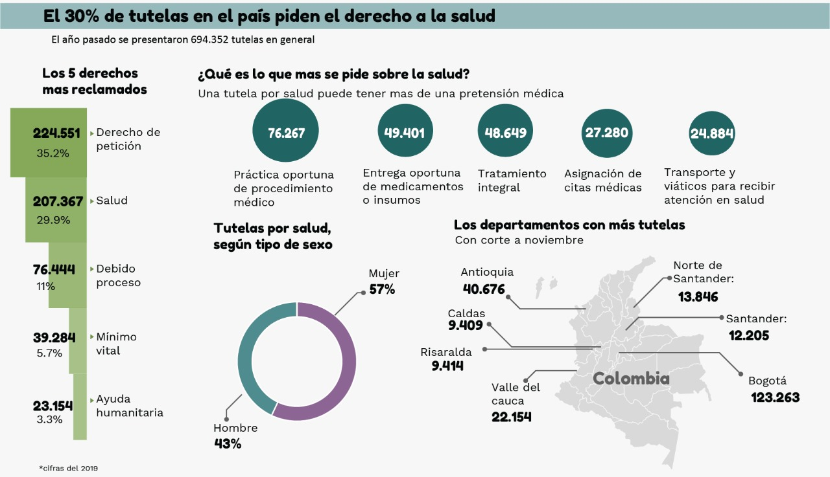

Ilustración 1. Fuente Corte Constitucional. Infografía de El Tiempo

1. En un párrafo (texto escrito) describir la infografía.
2. ¿Qué relación tendría el alto porcentaje de tutelas sobre la salud con la vulneración al Estado Social de Derecho?
3. ¿Escriban una hipótesis sobre el fenómeno del porqué existe más porcentaje de tutelas sobre la salud en el sexo femenino que en el sexo masculino?
4. ¿Cómo se explica que haya más tutelas en departamentos (Antioquia, por ejemplo) y ciudades (Bogotá, por ejemplo) con una red hospitalaria estable que en otras partes periféricas del país?

Luego de haber debatido mediante los talleres la importancia de saber y conocer sobre el Estado Social de Derecho, ahora revisen su relación que existe con una de las características fundamentales de nuestro país: su diversidad y pluralidad.

**El Estado social de derecho frente a la diversidad y pluralidad: una forma de construcción de la paz.**

Es importante que logremos distinguir algunos conceptos fundamentales sobre la temática. Para ellos, vamos hacerlo de manera más interactiva.

A continuación, van a encontrar una tabla con dos columnas. Relacionen el concepto de la columna A con la definición correcta de la columna B escribiendo el número que corresponda en el paréntesis:

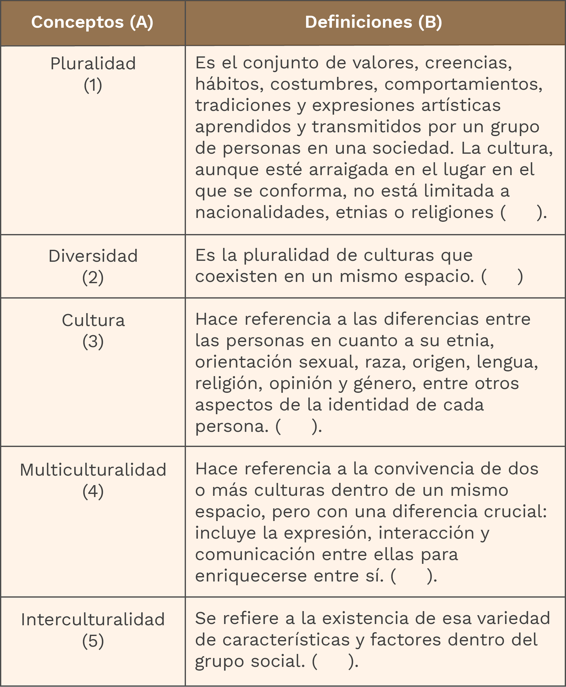

Para verificar que hubo una buena relación entre el concepto y la definición, resuelvan el siguiente crucigrama haciendo uso de los conceptos de la columna A de la tabla anterior:

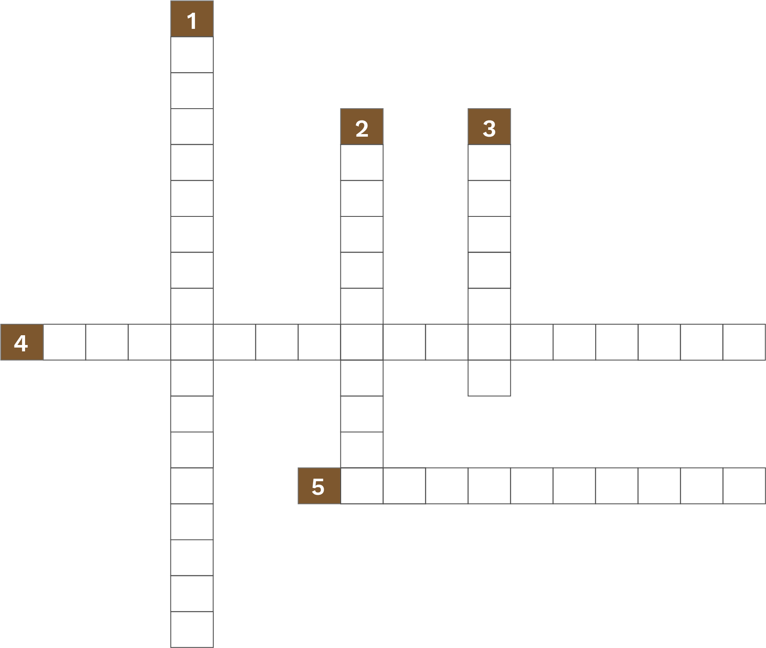

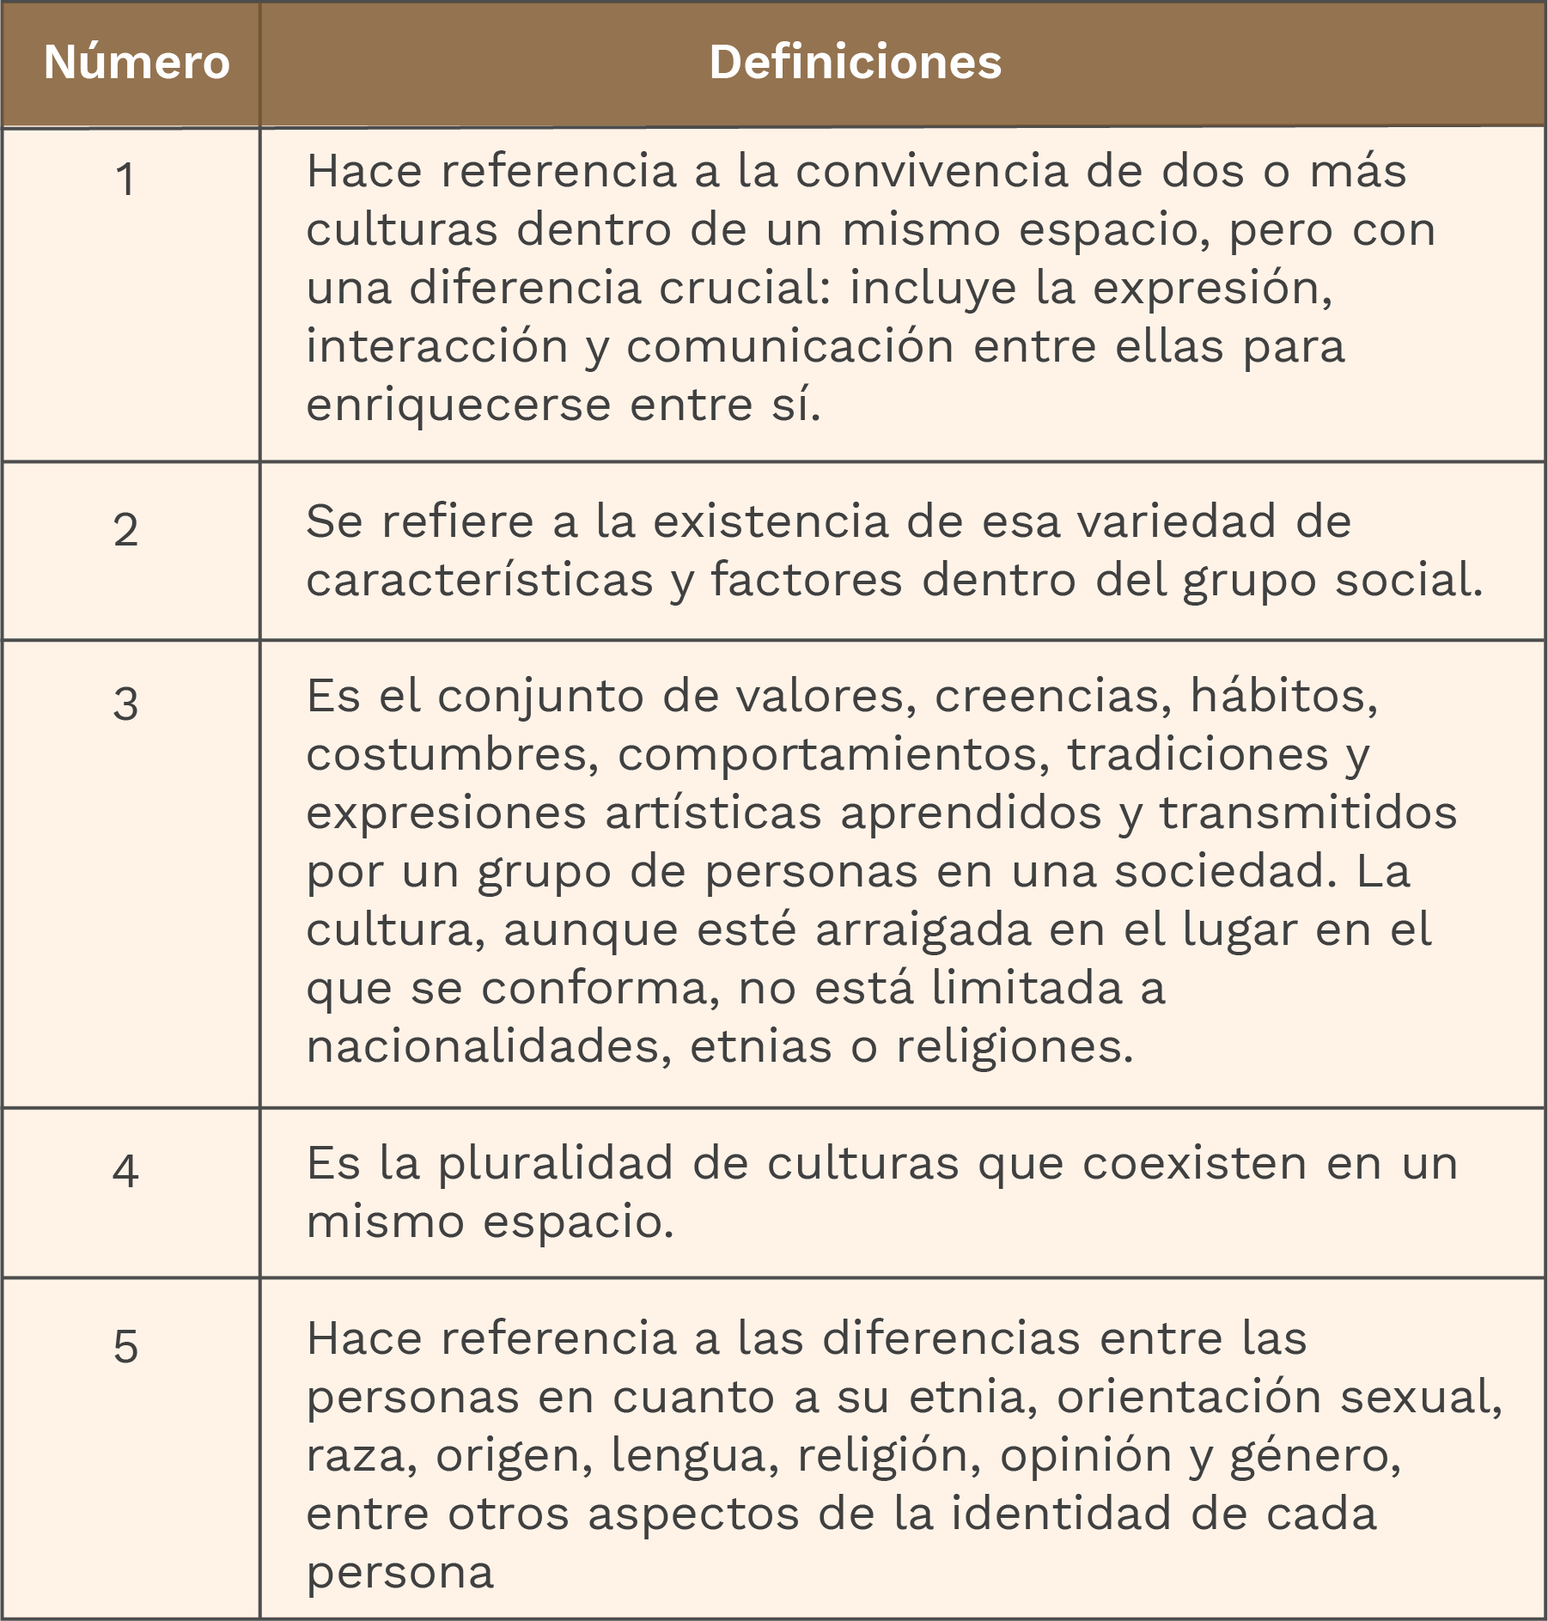

De acuerdo con lo anterior, ¿consideran que en sus territorios existen algunas formas de pluralidad, multiculturalidad e interculturalidad, pero también de discriminación? Argumenten cada una de ellas exponiéndolos con ejemplo de sus entornos sociales y culturales:

Pluralidad: ________________________________________________________________

Multiculturalidad: __________________________________________________________

Interculturalidad: ___________________________________________________________

Discriminación: ____________________________________________________________

*Qué dice la ley sobre el respeto a la diversidad y la pluralidad*

Desde el ámbito constitucional, la diversidad y la pluralidad están siendo protegidas jurídicamente ya que se entienden como derechos fundamentales compatibles con los derechos humanos. Esto lo afirman los dos siguientes artículos de la Constitución Política de Colombia:

* “…el Estado reconoce y protege la diversidad étnica y cultural de la Nación colombiana” (CPC, 1991, Art. 7).
* “todas las personas nacen libres e iguales ante la ley, recibirán la misma protección y trato de las autoridades y gozarán de los mismos derechos, libertades y oportunidades sin ninguna discriminación por razones de sexo, raza, origen nacional o familiar, lengua, religión, opinión política o filosófica (CPC, 1991, Art. 13).

Del mismo modo, como lo expresa Gutiérrez (2011), la Corte Constitucional se ha pronunciado: el multiculturalismo ha empezado a construirse por la Corte Constitucional con base en dos premisas: maximización de la diversidad étnica y cultural y minimización de restricciones bajo las siguientes fórmulas:

1. A mayor conservación de usos y costumbres, mayor autonomía.
2. El núcleo esencial de los derechos fundamentales constitucionales constituye el mínimo obligatorio de convivencia para todos los particulares.

*Cómo contribuir a promover la paz promoviendo la diversidad y pluralidad: una cartografía social de nuestro territorio.*

¿Qué es la cartografía social? Es importante, primero, definir cuál es la función de la cartografía social y para qué nos sirve. Una investigación sobre temas socioambientales en el territorio afrodescendiente de la cuenca alta del río Cauca entenderá la cartografía social de la siguiente manera:

*Se entiende la cartografía social como una metodología participativa y colaborativa de investigación que invita a la reflexión, organización y acción alrededor de un espacio físico y social específico. Como metodología de trabajo en campo y como herramienta de investigación, se concibe a la cartografía social como una técnica dialógica (Fals Borda 1987) que permite proponer, desde una perspectiva transdisciplinaria, preguntas y perspectivas críticas para abordar los conflictos socioambientales que motivaron el presente ejercicio de investigación. A la vez, esta perspectiva de cartografía social permitió reconocer e incorporar en la investigación los intereses y las posiciones (también políticas) de la comunidad y de las organizaciones sociales (Offen 2009), las cuales se expresaron en las representaciones gráficas y en las indicaciones específicas que los participantes trazaron sobre los mapas. Además, durante el ejercicio cartográfico surgieron nuevas preguntas para futuras indagaciones territoriales y, más importante aún, se tomaron decisiones políticas y de planeación autónoma del territorio relacionadas con el uso de los resultados cartográficos (Vélez, Rátiva, Varela, 2012, p. 62).*

De este modo, se puede observar que la cartografía social permite, de manera constructiva y participativa, identificar problemas, preguntas, soluciones, tendencias ideológicas, políticas y éticas sobre un determinado territorio donde confluyen estas variables, mediante una representación gráfica que es el mapa. Teniendo en cuenta esto, van a trabajar, mediante la cartografía social, el tema de la pluralidad y diversidad en nuestro territorio. Sigan las siguientes indicaciones con la orientación del docente:

**Paso 1:** van a buscar el mapa de su territorio, en el caso particular, del municipio o barrio en donde se encuentra su colegio. La idea es que se dibuje en un pliego de papel (periódico, cartón cartulina, cartulina).

**Paso 2:** es necesario formular algunas preguntas en el grupo que permitan enriquecer, con sus aportes, a la cartografía social. Para iniciar, se sugieren las siguientes preguntas y responderlas en el grupo de clase. Cada idea, respuesta y aporte es imprescindible anotarlo. Se sugiere que haya una persona encargada de escribirlos. Las preguntas son las siguientes:

1. ¿Qué grupos étnicos, religiosos y políticos existen en el territorio? Es necesario ubicarlos en el mapa.
2. ¿Existe otro tipo de grupos que no se puede identificar en el territorio (pandillas, grupos armados ilegales, bandas criminales, culturas urbanas, entre otros)?
3. De los grupos que identificaron, ¿cuáles ejercen algún tipo de violencia y qué tipo de violencia?
4. Entre dichos grupos que lograron identificar en su territorio, ¿existen conflictos? ¿Cuáles? Es de recordar que no todo tipo de conflicto necesariamente es violento, pero en el caso de que exista, identifíquenlo.

**Paso 3:** luego de tener las respuestas de las preguntas, se propone registrar en el mapa aquello de lo que se conversó. La idea es ir ubicando, no solo los grupos que identificaron, sino las ideas en el mapa (conflictos, formas de violencia y los otros elementos que fueron surgiendo).

Paso 4: cuando se tenga todo el mapa con los registros (paso 3), se puede generar:

1. Preguntas que orienten una posible investigación sobre el territorio.
2. Reflexiones éticas y políticas alrededor de las problemáticas sociales identificadas.
3. Posibles soluciones a las problemáticas sociales identificadas.
4. Y cómo, desde sus quehaceres, podrían aportar para evitar conflictos violentos y, más bien, para ser constructores de paz.

* Para ampliar información sobre la actividad de la cartografía social, se sugiere ver o compartir a los estudiantes el siguiente: [*https://www.youtube.com/watch?v=Gt-APMxlf_I&feature=youtu.be*](https://www.youtube.com/watch?v=Gt-APMxlf_I&feature=youtu.be)

Fase postactiva o de aplicación

Con la orientación del docente y con base en el trabajo de la cartografía social, el grupo creará un proyecto básico que tenga como finalidad resolver un problema del territorio y la comunidad. Para ello, se sugiere seguir las siguientes indicaciones:

1. Definición del problema: es el análisis y diagnóstico del territorio. Este trabajo ya lo adelantaron en la actividad de la cartografía social. Por tanto, ya tienen un diagnóstico sobre el territorio y ya tienen un problema identificado. Es de resaltar que la idea es resolver UN problema, así existan otros más.

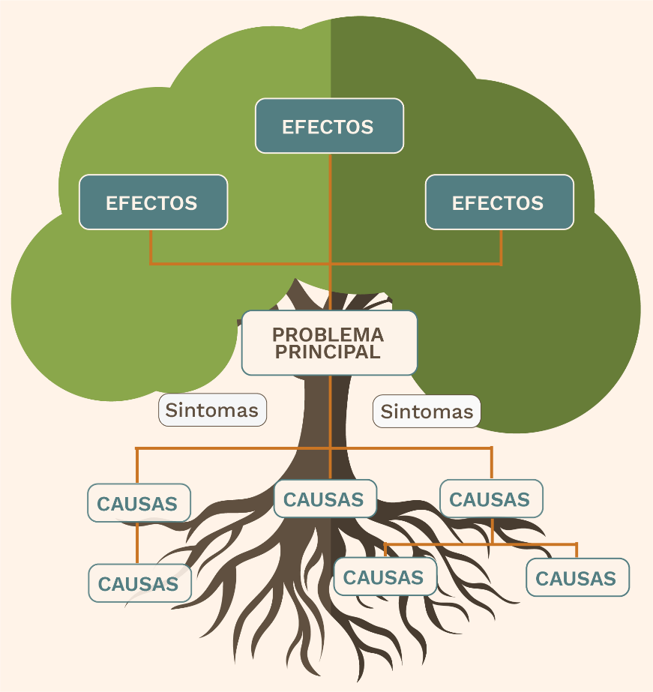Teniendo identificado el problema, es importante realizar el “árbol de problemas”. Para ello, es didáctico realizarlo de acuerdo con la siguiente gráfica:

1. Posible solución: con el árbol de problemas, conociendo las causas y efectos que podría tener, es necesario identificar la posible solución del problema mediante un árbol de objetivos. En él se puede identificar lo siguiente:
2. Fines o resultados: el propósito final del proyecto que no es otra cosa que resolver un problema específico de la comunidad. Aquí se debe identificar todos los fines o resultados que se esperan lograr con la solución del problema.
3. Solución: es la acción principal y central que eligieron para la solución del problema identificado.
4. Medios: es identificar cuáles son los medios o instrumentos que se necesitan para solución del problema y que aportan a los fines y resultados.
5. Esta parte se puede realizar a partir de la siguiente imagen que tiene un buen ejemplo:

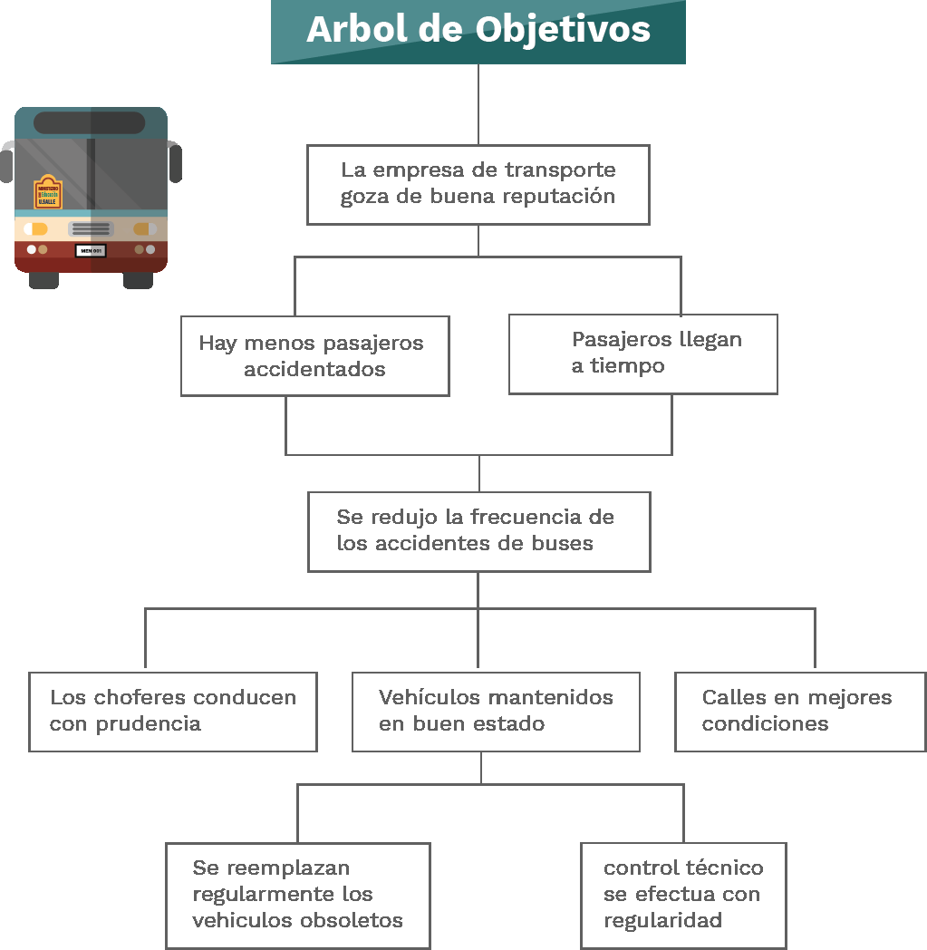

Solución

Fines o resultados

Medios

*Fuente: Formulación y evaluación de proyectos, 2011*

*.*

Ahora bien, con el árbol tanto de problemas como de objetivos, se procede a escribir el documento del proyecto. Estos son las partes que deben tener:

1. Nombre del proyecto: debe ser claro, corto y que refleje la intervención que se va a realizar.
2. Incluir el árbol de problemas y de objetivos en el documento (los diagramas).
3. Objetivos:
   1. General: es la solución del árbol de objetivos.
   2. Específicos: son los medios del árbol de objetivos.
4. Justificación: aquí se argumenta sobre la importancia del proyecto para la comunidad y el medio ambiente y especialmente cómo se contribuye con la mitigación de los efectos del cambio climático. Se describe el porqué es importante solucionar este problema, qué tipo de problema se va a solucionar y, específicamente, a quiénes se van a beneficiar con el proyecto.
5. Resultados esperados: son los beneficios del proyecto (fines o resultados del árbol de objetivos). Deben ser medibles, reales y concretos.
6. Actividades y responsables: son las actividades concretas que se necesitan para alcanzar los objetivos del proyecto. A cada objetivo específico debe proponerse una o dos actividades con sus respectivos responsables.
7. Con esta propuesta, que está fundamentado por problemas reales y acciones concretas de solución, se propone que, con la orientación del docente, se presente ante las autoridades gubernamentales de su región o entidades no gubernamentales que promuevan la participación ciudadana y sea tenida en cuenta, como propuesta del grupo de la institución educativa, para la solución de problemas en la comunidad.

Bibliografía

Cámara de Comercio del Chocó (sf). Puerto de Tribugá: sostenibilidad ambiental y desarrollo económico, no son expresiones antagónicas sino compatibles. [*https://www.camarachoco.org.co/noticias/puerto-de-tribuga-sostenibilidad-ambiental-y-desarrollo-economico-no-son-expresiones-antagonicas-sino-compatibles*](https://www.camarachoco.org.co/noticias/puerto-de-tribuga-sostenibilidad-ambiental-y-desarrollo-economico-no-son-expresiones-antagonicas-sino-compatibles)

Cohen, E. (s.f.). *eclac.org*. Manual formulación, evaluación y monitoreo de proyectos sociales. CEPAL. [*https://dds.cepal.org/redesoc/archivos_recursos/242/Manual_dds_200408.pdf*](https://dds.cepal.org/redesoc/archivos_recursos/242/Manual_dds_200408.pdf)

Constitución política de Colombia [Const.] (1991) 2da Ed. Legis.

Corte Constitucional de Colombia. Sentencia T-154/13. (MP. Nilson Pinilla Pinilla: 21 de marzo de 2013).

Formulación y evaluación de proyectos, Blog (2011). Árbol de Objetivos (EML). [*https://formulacionyevaluacioncruno.wordpress.com/arbol-de-objetivos-eml/*](https://formulacionyevaluacioncruno.wordpress.com/arbol-de-objetivos-eml/)

Gutiérrez Q., M. (2011). Pluralismo jurídico y cultural en Colombia. *Revista Derecho del Estado*. 26 (1), 85-105.

ICFES (2018). Cuadernillo de preguntas saber 11. Prueba de Sociales y Ciudadanas. [*https://www.icfes.gov.co/documents/20143/490699/Cuadernillo+de+preguntas+Saber+11-+Sociales+y+ciudadanas.pdf/627f988c-bfd3-7be4-212f-5a32a4b85ff2*](https://www.icfes.gov.co/documents/20143/490699/Cuadernillo+de+preguntas+Saber+11-+Sociales+y+ciudadanas.pdf/627f988c-bfd3-7be4-212f-5a32a4b85ff2)

Ministerio de Educación Nacional. (2017). Estrategia de formación de competencias socioemocionales en la educación secundaria y media. Bogotá, Colombia https://www.mineducacion.gov.co/1759/articles-385321_recurso.pdf

Morales C. (02 Mayo 2019). RCN Radio. Advierten grave daño ambiental si se construye Puerto Tribugá (Chocó). [*https://www.rcnradio.com/colombia/pacifico/advierten-grave-dano-ambiental-si-se-construye-puerto-tribuga-choco*](https://www.rcnradio.com/colombia/pacifico/advierten-grave-dano-ambiental-si-se-construye-puerto-tribuga-choco)

Stone, M. (2003) La enseñanza para la comprensión. Vinculación entre la investigación y la práctica. Barcelona: Paidós.

Valencia Hernández, J. G. (2007). Los principios y valores del estado social de derecho como marco jurídico­ político para la resolución de los conflictos. *Gestión y Ambiente*, *10*(1), 105-112. [*https://revistas.unal.edu.co/index.php/gestion/article/view/1382*](https://revistas.unal.edu.co/index.php/gestion/article/view/1382)

Vélez Torres, Irene, & Rátiva Gaona, Sandra, & Varela Corredor, Daniel (2012). Cartografía social como metodología participativa y colaborativa de investigación en el territorio afrodescendiente de la cuenca alta del río Cauca. Cuadernos de Geografía: Revista Colombiana de Geografía, 21(2),59-73.[fecha de Consulta 1 de Febrero de 2021]. ISSN: 0121-215X. Disponible en: [*https://www.redalyc.org/articulo.oa?id=2818/281823592005*](https://www.redalyc.org/articulo.oa?id=2818/281823592005)

Villar Borda, L. *derechos humanos: responsabilidad y multiculturalismo*, Bogotá, Universidad Externado de Colombia, 2005.

Villar Borda, L. 1. Estado de derecho y Estado social de derecho. *Revista Derecho del Estado*. 20 (1), 73-96.

Younes, S. (2005). Estado social de derecho: estructura crítica y prospectiva. Bogotá: Universidad Autónoma de Colombia